Soacha, 2022-05-08

Señores

UNIVERSIDAD DE CUNDINAMARCA

PROGRAMA TECNOLOGÍA EN DESARROLLO DE SOFTWARE

**COMITÉ TRABAJOS DE GRADO**

Ciudad

Asunto y/o Ref.: Aval Anteproyecto Titulado **“ANÁLISIS DE LOS RESULTADOS DE LAS PRUEBAS SABER 11 EN LA LOCALIDAD DE SOACHA A TRAVÉS DE UN PORTAL WEB**”.

Respetados Señores:

Mediante la presente ratifico que conozco y he leído en su totalidad y doy el Aval al Anteproyecto de Trabajo de Grado Titulado **“ANÁLISIS DE LOS RESULTADOS DE LAS PRUEBAS SABER 11 EN LA LOCALIDAD DE SOACHA A TRAVÉS DE UN PORTAL WEB”** elaborado por los estudiantes **William Arley Gómez** con Código Estudiantil N° 3387544406 y **Jhon Esteban Tellez** con Código Estudiantil N° 793221128 que me permito presentar para la revisión y aprobación.

Cordialmente,

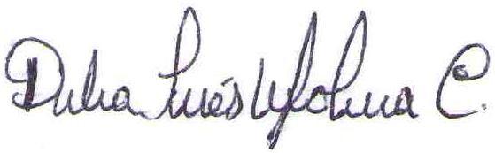

JOSÉ FERNANDO SOTELO

Director Proyecto de Grado

Programa Tecnología en Desarrollo de Software

Facultad de Ingeniería

Extensión Soacha

*Anexo: Documento Digital Anteproyecto*

*Transcriptor: William Arley Gómez / Jhon Esteban Tellez*

*Proyectó: Ing. José Fernando Sotelo*